2009级大学物理（II）期末试卷A卷答案及评分标准
考试日期：2011年1月10日
- 选择题(每题3分)
D C C B C, B C A A C
二、填空题(每题3分)
11. －2ax 1分
－a 1分
0 1分
12. 减小 2分
减小 1分
13. n 2分
p 1分
14. 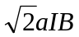
15. 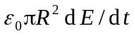
16. 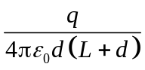
17. 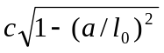
18. 2.55
19. 4.33×10⁻⁸
20. 0.3

三、计算题(每题10分)
21．
解：(1) 由静电感应，金属球壳的内表面上有感生电荷-q，外表面上带电荷q+Q．
2分

(2) 不论球壳内表面上的感生电荷是如何分布的，因为任一电荷元离O点的
距离都是a，所以由这些电荷在O点产生的电势为
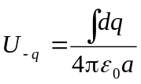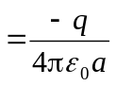 3分

(3) 球心O点处的总电势为分布在球壳内外表面上的电荷和点电荷q在O点
产生的电势的代数和 2分

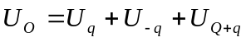
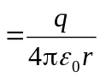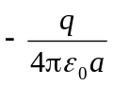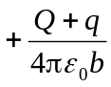 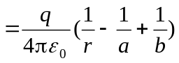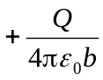 3分

22．
解：在圆柱体内部与导体中心轴线相距为r处的磁感强度的大小，由安培环路定律可得： 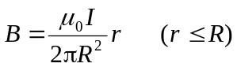 2分
因而，穿过导体内画斜线部分平面的磁通Φ₁为
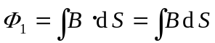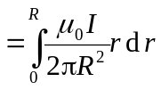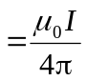 2分
在圆形导体外，与导体中心轴线相距r处的磁感强度大小为
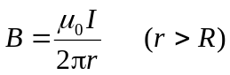 2分
因而，穿过导体外画斜线部分平面的磁通Φ₂为
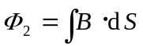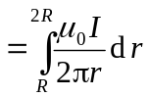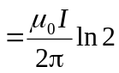 2分
穿过整个矩形平面的磁通量 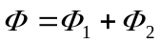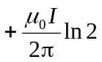 2分

23．
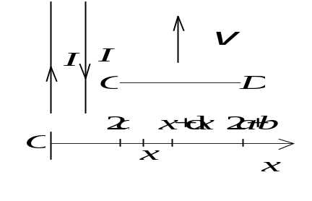
解：建立坐标(如图)则：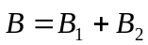
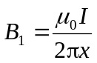， 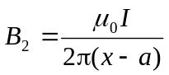 2分
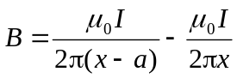， 方向⊙ 1分
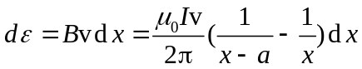 2分
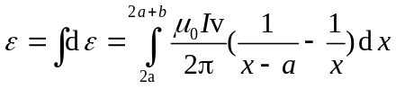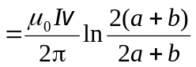 4分
感应电动势方向为C→D，D端电势较高． 1分

24．
解：根据功能原理，要作的功 W = ΔE
根据相对论能量公式 ΔE = m₂c²- m₁c² 2分
根据相对论质量公式 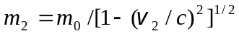 
 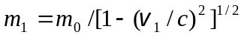 1分
∴ 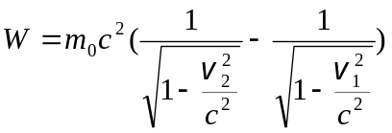＝4.72×10⁻¹⁴ J＝2.95×10⁵ eV 2分
25.
解：设散射前电子为静止自由电子，则反冲电子的动能E_{K} =入射光子与散射光子能量之差=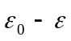 1分
入射X射线光子的能量 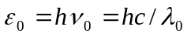 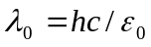
散射光子的能量 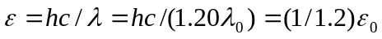 2分
反冲电子的动能 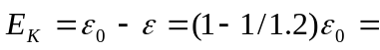0.10 MeV 2分

